Памятка по повышению осведомленности населения
о рисках развития хронических неинфекционных
заболеваний вследствие употребления алкоголя

РЕКОМЕНДАЦИИ ПО СОКРАЩЕНИЮ ИЛИ ОТКАЗУ ОТ УПОТРЕБЛЕНИЯ АЛКОГОЛЯ

Безопасных доз алкоголя не существует. Употребление алкоголя сопровождается риском развития соматических и психических заболеваний. Доказано зависимое от дозы алкоголя увеличение вероятности возникновения цирроза печени, сердечно-сосудистых заболеваний, в том числе инсульта, некоторых видов рака (ротовой полости, гортани, пищевода, печени, толстого кишечника, прямой кишки, молочной железы), других заболеваний, травматизма. Поэтому сокращение или отказ от алкоголя — хороший вклад в сохранение и укрепление здоровья, нормализацию отношений, повышение качества жизни.
Процесс сокращения или отказа от употребления состоит из нескольких этапов.

I. Подготовительный этап и самоанализ
1.Осознайте, как алкоголь влияет на Вашу жизнь. Честно проанализируйте, как часто, в каких количествах и при каких обстоятельствах Вы употребляете алкоголь.
Оцените характер употребления алкоголя по Тесту АУДИТ.
Тест АУДИТ (AUDIT):
1.Как часто Вы употребляете напитки, содержащие алкоголь?
(0) - никогда; (1) - 1 раз в месяц или реже; (2) - 2-4 раза в месяц; (3) 2-3 раза в неделю; (4) - 4 или более раз в неделю.
2.Сколько стандартных порций алкоголя Вы выпиваете за один раз?
(0) - 1 или 2; (1) - 3 или 4; (2) - 5 или 6; (3) - от 7 до 9; (4) - 10 или более.
3. Как часто Вы выпиваете 6 и более стандартных порций алкоголя за один раз?
(0) - никогда; (1) - реже, чем 1 раз в месяц; (2) – 1 раз в месяц; (3) - 1 раз в неделю; (4) - почти ежедневно.
4.Как часто за последний год Вы не могли прекратить пить, если уже начали?
(0) - никогда; (1) - реже, чем 1 раз в месяц; (2) – 1 раз в месяц; (3) - 1 раз в неделю; (4) - каждый день или почти каждый день.
5.Как часто за последний год из-за выпивки Вы не смогли выполнить необходимые дела?
(0) - никогда; (1) - реже, чем 1 раз в месяц; (2) - 1 раз в месяц; (3) - 1
раз в неделю; (4) - каждый день или почти каждый день.
6.Как часто за последний год Вам необходимо было опохмелиться утром, чтобы прийти в себя после того, как Вы много выпили накануне?
(0) - никогда; (1) - реже, чем 1 раз в месяц; (2) - 1 раз в месяц; (3) -
раз в неделю; (4) - каждый день или почти каждый день.
7.Как часто за последний год Вы испытывали чувство раскаяния или вины после выпивки?
(0) - никогда; (1) - реже, чем 1 раз в месяц; (2) - 1 раз в месяц; (3) -
раз в неделю; (4) - каждый день или почти каждый день.
8.Как часто за последний год наутро после употребления алкоголя Вы не могли вспомнить происходившего накануне?
(0) - никогда; (1) - реже, чем 1 раз в месяц; (2) - 1 раз в месяц; (3) -
раз в неделю; (4) - каждый день или почти каждый день.
9.Были ли Вы сами или кто-то другой травмирован в результате Вашей выпивки?
(0) - нет; (2) - да, но не в прошлом году; (4) - да, в прошлом году.
10.Вызывала ли тревогу Ваша выпивка у родственников, друзей, врача или другого медработника или не советовали ли Вам не пить так много?
(0) - нет; (2) - да, но не в прошлом году; (4) - да, в прошлом году
Оценка анкетирования:
Сумма баллов | Риск для здоровья | Рекомендации
0 - 7 | Низкий риск | Вероятность нанесения вреда здоровья при таком уровне потребления алкоголя невелика. Рекомендуется не увеличивать количества пот ребляемого алкоголя
8 - 15 | Угрожающее здоровью употребление | При таком уровне употребления алкоголя повышен риск возникновения нарушений здоровья (сердечно-сосудистых заболеваний, инсульта, онкологии, заболеваний ЖКТ). Рекомендуется сократить употребление алкоголя
16 - 19 | Злоупотребление алкоголем | Предупредить, что такой способ употребления алкоголя с большой вероятностью ведет к формированию зависимости, а также мотивировать на сокращение употребления алкоголя
Более 20 | Вероятное развитие синдрома зависимости | Такой уровень потребления наносит вред психическому и физическому здоровью. Необходимо сократить употребление алкоголя или отказаться от него. Обязательно обратиться за нар кологической помощью

Проанализируйте, как алкоголь влияет на Вашу жизнь: здоровье, работу, отношения, финансы, эмоциональное состояние. Честно признайте проблему с алкоголем, если она есть.

2.Найдите мотивацию для уменьшения или прекращения употребления алкоголя.
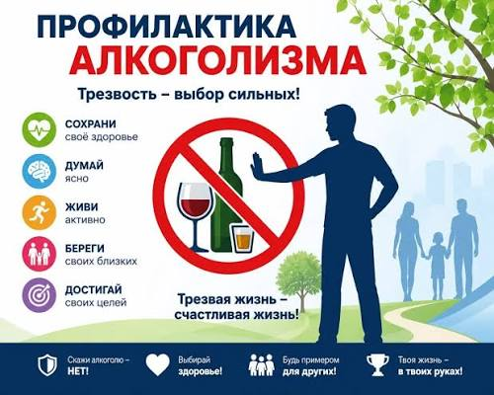
Сформулируйте для себя причины, почему Вы хотите сократить или бросить пить. Такими мотивами могут быть следующие: улучшение здоровья, укрепление отношений, карьерный рост, экономия денег, повышение энергии, возвращение контроля над своей жизнью, повышение самооценки, достижение личных целей, т.п. Составьте список этих причин и держите его на виду — это поможет в сложные моменты, когда кажется, что нет смысла уменьшать или прекращать употребление алкоголя.
3. Установите конкретные цели. Если цель — сокращение употребления алкоголя: «Я буду пить не более… порций в неделю», «я не буду пить … дней в неделю».
Если цель — полный отказ от алкоголя: определите дату полного отказа.
4.Выявите триггеры употребления алкоголя. Триггеры — это ситуации, эмоции, люди, время суток, вызывающие желание выпить. Триггеры часто не осознаются, поэтому важно их понять и взять под контроль. У каждого триггеры употребления алкоголя свои. Наиболее часто встречающимися являются: голод, стресс, усталость, скука, социальное давление, праздники, просмотр новостей. Осознание триггеров — первый шаг к борьбе с ними и предотвращению употребления алкоголя.
5.Найдите свои способы, как предотвращать или скорректировать триггеры употребления алкоголя.
Избегайте чувства голода: регулярно питайтесь; носите с собой продукты, которые быстро повышаю уровень глюкозы крови и снимают тягу к алкоголю (банан, шоколад, сладкую газировку, т.п.).
Не переутомляйтесь, делайте перерывы в работе.
Заранее планируйте интересные дела на вечер, чтобы заполнить пустоту/обыденность после работы.
Придумайте фразы для отказа в компании. Например, «Я решил не пить сегодня/в ближайшее время/в принципе», «Мне просто не хочется сегодня».
Научитесь справляться со стрессом: спорт, медитация, хобби, разговор с другом.
6. Найдите поддержку. Важно иметь единомышленников, которые поддержат Ваше решение сократить или отказаться от алкоголя: родственники, друзья, группы поддержки (Анонимные Алкоголики, аналогичные группы), религиозные сообщества (братства, сестричества при храмах, монастырях), профессионалы (врач общей практики, врач-психотерапевт, психиатр-нарколог, психолог), в экстренных ситуациях — обращайтесь за поддержкой по телефонам кризисной помощи.

II. Стратегии для уменьшения употребления алкоголя.
1.Постепенно снижайте дозы частоту употребления алкоголя, Если Вы употребляете алкоголь регулярно и в больших количествах, резкий отказ может быть физически и психологически тяжелым. Постепенное снижение употребления алкоголя иногда бывает более физиологичным. В случае зависимости от алкоголя этот метод не может использоваться, необходим полный отказ от употребления, который осуществляется одномоментно. Перейдите с крепких напитков на более слабые, уменьшите объем порции, увеличьте количество дней без алкоголя.
2.Никогда не употребляйте алкоголь в больших количествах. Не употребляйте более 1—2 стандартных порций алкоголя за раз. Одна стандартная порция содержит 10 г чистого спирта и приблизительно равна 30 мл крепкого алкогольного напитка, 250 мл пива 4—5%, 100 мл сухого вина или шампанского 13%, 60 мл креплёного вина 16-22%. Не менее 2 дней в неделю не употребляйте алкоголь вообще. Не употребляйте 6 и более стандартных порций в течение 24 часов, что соответствует: пиво 1,5 л, крепкий алкоголь 180 мл, вино или шампанское — 750 мл.
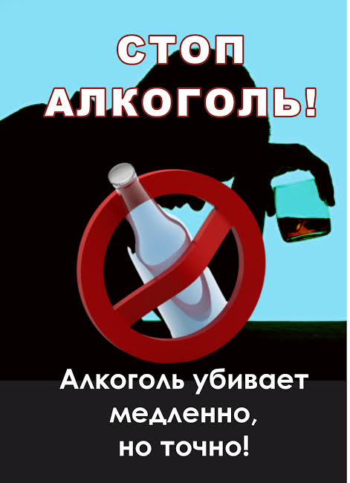
3.Установите четкие правила употребления алкоголя.
Решите заранее, какое максимальное количество алкоголя Вы выпьете сегодня/на этой неделе, и придерживайтесь этого.
Установите ситуации, в которых ранее Вы употребляли, а сейчас не будете употреблять алкоголь.
Установите «сухие» дни, когда Вы полностью исключаете алкоголь.
4.Найдите то, что может заменить алкоголь.
Проанализируйте, какие полезные или приятные занятия могут занять время и отвлечь от мысли об алкоголе: спорт, хобби (рисование, музыка, рукоделие), чтение, прогулки, общение с близкими, общение с животными, работа на даче, т.п.
Замените алкоголь безалкогольными напитками: вода с лимоном, фруктовые соки, травяные чаи, безалкогольное пиво (нельзя — для людей с алкогольной зависимостью, с осторожностью у независимых от алкоголя, так как может явиться триггером).
5.Избегайте триггеров употребления алкоголя и корректируйте их.
6. Измените привычные сценарии. Если Вы привыкли выпивать вечером после работы, попробуйте заменить эту привычку на вечернюю тренировку, приготовление вкусного ужина, просмотр фильма или чтение. Если ритуал пития связан с определенными компаниями, выбирайте другие компании или иные виды досуга.
7. Осознанное употребление алкоголя.
Если Вы все же решили выпить, делайте это осознанно: смакуйте каждый глоток, понимайте, зачем Вы это делаете. Это может помочь снизить общее количество.
Пейте медленно, чередуйте алкоголь с водой или безалкогольными напитками.
Сделайте акцент на еде, общении, развлечениях, постарайтесь найти интересную и полезную для Вас тему для разговора и вовлечь в нее других.
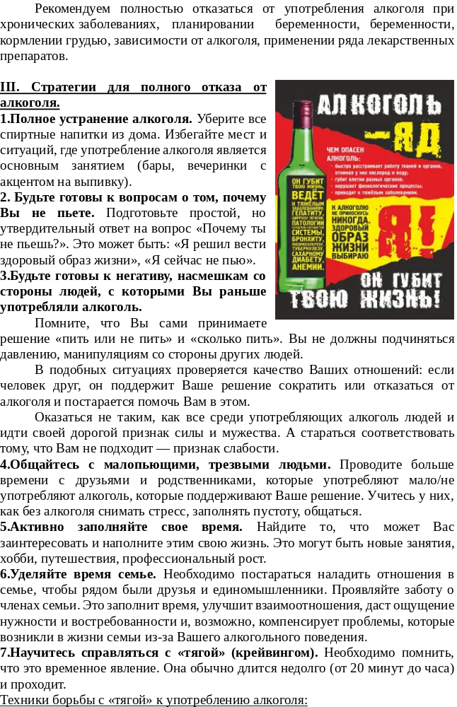
Поддержите себя позитивными утверждениями, типа  сильный, я справлюсь!», «Это временно, сейчас пройдет», «Потерпеть нужно совсем немного», «Люди терпели такие муки и страдания, по сравнению с которыми моя тяга — это пустяк».
8. Вознаграждайте себя за успехи.
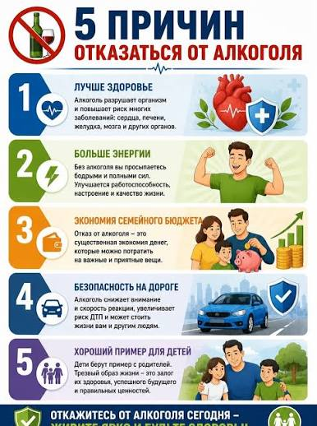
Отмечайте каждый пройденный этап (день, неделя, месяц трезвости) это могут быть небольшие подарки себе, поход куда-либо, приятное времяпрепровождение (не связанное с алкоголем!).
Замечайте, что в тех или иных ситуациях Вы справляетесь без алкоголя. Фиксируйте свой опыт трезвости.

IV. Вам следует обратиться к врачу (обязательно!), если у Вас есть:
- Сильная зависимость: Выиспытываете сильную «тягу», не можете контролировать количество выпитого.
- Симптомы отмены: тремор, потливость, тревога, бессонница, тошнота, рвота, галлюцинации, судороги при попытке бросить.
- Длительное и регулярное употребление больших доз алкоголя.
- Сопутствующие заболевания: сердечно-сосудистые заболевания, заболевания печени, психические расстройства.

Врач может предложить следующие виды лечения: медикаментозное снятие абстинентного синдрома; курс дезинтоксикации в стационаре; индивидуальную или групповую психотерапию; поддерживающую медикаментозную терапию, которая включает специальные препараты, применяемые в наркологии: медикаментозную терапию для нормализации эмоционального состояния, устранения тревоги, депрессии, бессонницы и других расстройств, которые способствуют поддержанию проблемного алкогольного поведения.
Помните, что уменьшение или отказ от употребления алкоголя — это процесс, который требует времени, усилий и, часто, профессиональной помощи.

Будьте терпеливы к себе. Каждый маленький шаг вперед — это уже победа!

